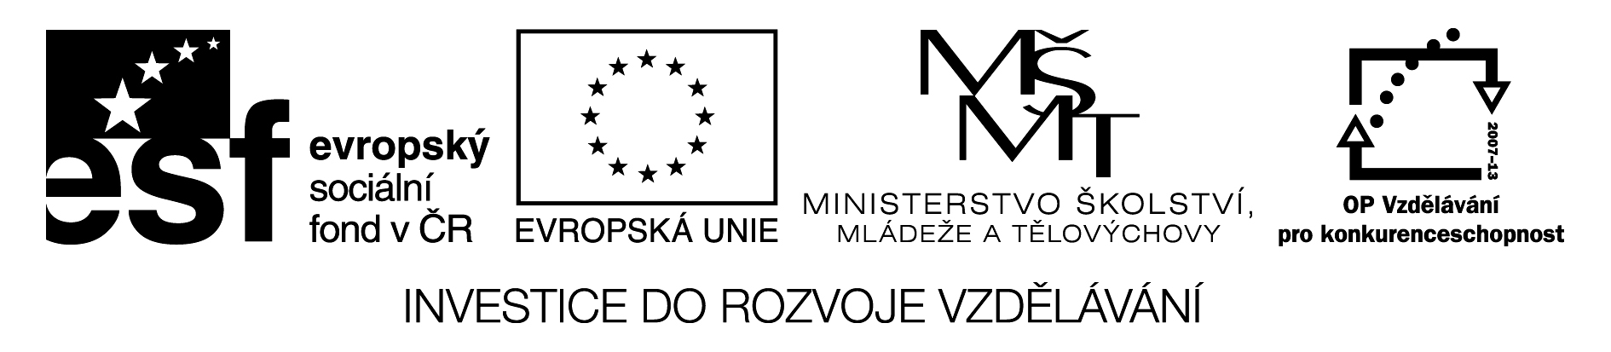
Inovace profesní přípravy budoucích učitelů chemie
CZ.1.07/2.2.00/15.0324

LUMINISCENCE
ÚVOD

Luminiscence (světélkování) je soubor jevů, při kterých dochází po excitaci látky k emisi (vyzařování) elektromagnetického záření ve viditelné oblasti spektra. V chemii mají největší význam exitace (buzení):
- Světlem – fotoluminiscence (fluorescence, fosforescence) – jev, při němž molekula přechází z excitovaného stavu do stavu základního vyzářením fotonu; emitované záření má vlnovou délku delší než záření použité k excitaci, nejčastěji volíme jako budící světlo UV záření o vlnové délce např. 350 nm – 254 nm.
- Chemicky – chemiluminiscence – jev, kdy chemická reakce vede ke vzniku molekul v excitovaném stavu a tyto molekuly poté přecházejí do základního stavu emisí fotonu (světlo je „produktem“ reakce);
bioluminiscence – jev, kdy biochemická reakce za působení enzymů v živých organismech vyvolá chemiluminiscenci, svítí např. světlušky, medúzy, houby…

Přírodní fluorescenční barviva:
kumarin – obsažen v mařince vonné

aesculin (glykosid s derivátem kumarinu) – obsažen zejména ve dřevě jírovce maďalu (kaštanu)

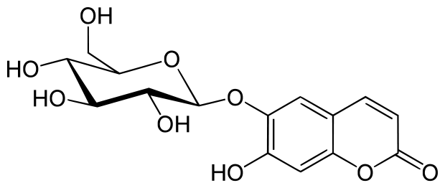

kurkumin – obsažen v kurkumě, která je součástí indických kořenících směsí „kari“

apigenin - barvivo ze skupiny flavonoidů obsažené např. v rozmarýnu

D-luciferin

Syntetická fluorescenční barviva
Tato organická a anorganická barviva mají značný význam v analytické chemii (fluorescenční indikátory), ale rovněž pro studium biologického materiálu, v medicíně, jako bezpečnostní prvky v bankovnictví a také jako značkovací materiály - např. je používají speleologové při sledování toku podzemních vod.
Patří sem mimo jiných fluorescein a jeho deriváty, např. eosin.
fluorescein eosin

PRAKTICKÉ ÚKOLY
- Pozorování chemiluminiscence luminolu DEMONSTRAČNÍ experiment
Nejznámější chemiluminiscenční reakcí je reakce luminolu (hydrazidu kyseliny ftalové) s peroxidem vodíku v mírně alkalickém prostředí za katalytického působení měďnatých iontů nebo červené krevní soli. Po smíchání komponent se směs jasně rozzáří modrým světlem. Přidáme-li do této směsi vhodné fluorescenční barvivo, změníme barvu vyzařovaného světla. (V prodeji jsou nouzové zdroje světla na bázi chemiluminiscence - plastové tyčinky obsahující dvě oddělené směsi, které se po rozlomení vnitřní nádobky smísí a „zapnou“ tak tuto chemickou lampičku, která svítí několik minut i hodin do vyčerpání reaktantů.)
Pomůcky: 2 kádinky o objemu 600 ml, nálevka, pipeta, spirálový chladič, stojan, křížová svorka, držák na chladič, váhy
Chemikálie:
A: luminol, NaOH, destilovaná voda
B: K₃[Fe(CN)₆] (červená krevní sůl), peroxid vodíku, destilovaná voda
Postup:
Připravíme si roztok A: 0,1 g luminolu smícháme s 5 ml 5% roztokem hydroxidu sodného a doplníme vodou na celkový objem 400 ml. Poté připravíme roztok B: 1,5 g K₃[Fe(CN)₆] doplníme vodou na objem 400 ml a přidáme 3 ml 30% roztoku peroxidu vodíku. Po smíchání obou roztoků se objeví světlemodrá luminiscence. Zvlášť výrazný je efekt při přilévání roztoku B do roztoku A nálevkou do spirálového chladiče, kde se objevuje světlo směsi dvou roztoků.
- Příprava fluoresceinu a eosinu
Fluorescein lze připravit velmi snadno reakcí ftalanhydridu (tj. anhydridu kyseliny 1,2-benzendikarboxylové) s resorcinolem (1,3-dihydroxybenzenem) v přítomnosti katalyzátoru, kterým je ZnCl₂.
Pomůcky:
zkumavka, kádinka, kahan, držák na zkumavku nebo kleště, pipeta, pH papírky, váhy
Chemikálie:
ftalanhydrid, resorcinol, ZnCl₂, NaOH, HCl, bromová voda, destilovaná voda
Postup:
0,25 g ftalanhydridu a 0,25 g resorcinolu vpravíme do zkumavky a přidáme 0,5 g chloridu zinečnatého. Směs opatrně tavíme v plameni kahanu až do vzniku červenohnědé taveniny. Poté necháme taveninu zchladnout, přidáme 1 ml 2% roztoku NaOH a vzniklou směs chvíli protřepáváme. Získaný roztok pomalu vlijeme do kádinky s 25-40 ml destilované vody (obsah zkumavky můžeme vyloužit malým množstvím vody). Roztok obsahuje fluorescein, který fluoreskuje již ve viditelném světle.
Fluorescein lze převést na eosin přídavkem bromové vody. Odlejeme cca 10 ml připraveného roztoku fluororesceinu do malé kádinky, zředíme vodou (1 : 1), po kapkách přidáváme bromovou vodu až do změny zbarvení reakční směsi (žlutozelený roztok přechází na oranžový). Bromací dojde k výraznému posunu zbarvení k vyšším vlnovým délkám.
Oba připravené roztoky pozorujeme v temném prostředí (černý box) pod UV lampou.
- Příprava a pozorování fluorescence extraktů přírodních látek
Pomůcky: plastové mikro zkumavky s víčkem (1,5 ml), třecí miska s tloučkem, UV lampa
Chemikálie: ethanol, destilovaná voda
Postup:
Přírodní látky (kurkuma, rozmarýn, lístky mařinky vonné, nakrájená vnitřní část větvičky jírovce maďalu, atd.) vložíme do plastových mikro zkumavek, přidáme ethanol nebo destilovanou vodu a dobře protřepeme. Luminiscenci připravených extraktů pozorujeme pod UV lampou v temné části místnosti nebo v UV boxu.
- Pozorování ochranných prvků na bankovkách pod UV světlem
- Pod UV lampou sledujeme, jakým způsobem jsou chráněny bankovky proti padělání. Hledáme umístění a tvar fluorescenčních „značek“ na bankovkách.
- Pozorování výrobků, které obsahují fosforescenční a fluorescenční látky
  - Předměty obsahující fosforescenční látky svítí po nasvícení světlem o vlnové délce viditelné oblasti spektra, např. korálky, zvířátka, nalepovací hvězdičky… Po „nasvícení“ na denním světle nebo pod lampou v zatemněné místnosti svítí delší dobu i po zhasnutí budícího světla, tzn. fosforeskují. Je to způsobeno tím, že přechod do excitovaného stavu je rychlý, ale z něj se (nezářivými přechody) přesune část energie do jiných hladin excitovaného atomu, které se ale liší spinovým stavem od stavu základního. Spinový zákaz (výběrové pravidlo) způsobí, že návrat do základního stavu probíhá delší dobu než v případě fluorescence, kde jsou oba děje (excitace i relaxace) přibližně stejně rychlé. Výsledkem je, že pozorujeme fluorescenční záření.
  - Pod UV lampou porovnejte bílou barvu cukru a pracího prášku, filtračního a kancelářského papíru.

Do pracích prášků a papíru se přidávají opticky aktivní látky „aby bílá bílá byla“. Do papíru se jako optický zjasňovač používá kyselina 4,4′-diamino-2,2′-stilbenedisulfonová a její deriváty (obchodní označení rylux). Filtrační papír obsahuje pouze čistou buničinu.

4,4′-diamino-2,2′-stilbenedisulfonová kyselina
  - Zvýrazňovače a UV fixy obsahují fluorescenční barviva – nakreslete obrázek, srovnejte viditelnost a jas barev na denním světle a pod UV světlem.
  - Disco lak na nehty svítí po ozáření UV světlem (obsahuje fluororescenční barviva) – vyzkoušejte.

